Tartu Ülikool
Sotsiaalteaduskond
Semiootika ja kulturoloogia osakond

Aramealased ja Babüloonia kultuur
Referaat

Hanna Varkki
SOSE I

Tartu, 2005
Aramealaste päritolu ja migratsioon

Aramealased on semiidi rändhõimud, kelle algkodu oli Araabia poolsaar. 14. saj. e.m.a. tungisid nad Süüria steppi ja Eufrati keskjooksule, valgusid 12. – 11. saj. e.m.a. kogu Süüriasse ja Mesopotaamiasse ning rajasid seal oma riigid, mis sõdisid Iisraeli ja Assüüriaga. Viimase tõus 8. saj. e.m.a. tegi aramealaste võimule lõpu. (ENE 1985 sub aramealased).

Esimene semiitlik ränne Araabia poolsaarelt Viljaka Poolkuu aladele toimus arvatavasti 3500 aastat e.m.a. Need esimese lainega tulnud inimesed olid amoriidid. Aastaks 1500 e.m.a. olid need rahvad end juba Eufrati keskjooksule asustanud. See on tänapäevase Süüria ja Iraagi edelaosa. Seal arendasid nad välja oma kultuuri, keele ja rahvusliku identiteedi. Aramea migratsioon toimus 1500 ja 1200 aasta vahel e.m.a. ja moodustas kolmanda sisserände laine Araabia poolsaarelt Viljaka Poolkuu aladele. (Abdelnour 1999). See umbkaudselt poolkuu-kujuline ala piirnes lõunas Araabia kõrbe ja põhjas Armeenia mägedega ning ulatus Babülooniast Eufrati ja Tigrise jõgesid mööda üles Assüüriani. Läänest läks see Zagrose mägedest edasi mööda Süüriat Vahemereni ja sealt alla Palestiinani ja Niiluse oruni (vt joonis 1) (Fertile Crescent 2005).

Aramealased ise kutsusid oma elupaika Aram-Nahrin’iks. Vanas Testamendis on selle heebreakeelne vaste Aram-Naharaim, mis tähendab „Kahe jõe vaheline Aram“. Kreekakeelne Vana Testament annab selle tõlkevasteks Mesopotaamia. Tänapäeval on see ala jagatud Iraagi, Süüria ja Türgi vahel. Aramealaste tohutu mõju pärast selles piirkonnas kutsuti seda ala varakristluse ajal Beth-Aramaya’ks, mis aramea keeles tähendab „aramealaste maja“. Aram-Nahrin’i põhjaosa kutsuti Paddan-Aram’iks, mis tähendab „Arami maad“, kus on elanud piiblitegelased nagu Aabraham ja Jaakob (tänapäeva Kagu-Türgis). Osa Paddan-Aramist kutsutakse Tur Abdin’iks, mis aramea (vanasüüria) keeles tähendab „Jumalateenrite mäge“ (vt joonis 2) (The Arameans Of Mesopotamia 2005).

Aramealaste ajalugu

Esimest korda mainitakse aramealasi Assüüria kuninga Tiglathpileser I (1115-1077 e.m.a.) raidkirjades. Assüüria arhiivides kirjeldatakse aramealasi tihti ka mereröövlitena. 13. sajandi lõpuks e.m.a. olid aramealased end asustanud oma uutes kodudes Eufrati kallastel. Üks tähtsamatest aramea riikidest oli Haaran Mesopotaamias. Asudes suurel kaubateel, arenes Haaran (mis tähendabki „teed“) üheks suuremaks aramea kultuuri keskuseks. Heebrea traditsiooni järgi tulid patriarhid, heebrealaste esivanemad, enne Palestiinasse asumist sellest piirkonnast. Piiblilugude järgi tuleneb Jaakobi emapoolne põlvnemisliin aramealastest. Heebrealaste esiisa Aabrahami (tõlkes „paljude rahvaste isa“) poja Iisaku naine Rebeka ja nende poja Jaakobi naised Raahel ja Lea pärinesid kõik Haaranist (Mansurova, Aparovitš 1989). Damaskus, tulevane aramea riigi koht, oli juba 1200 aastal e.m.a. asustatud aramealaste poolt. Egiptuse kuninga Ramses Kolmanda annaalid annavad juba selle koha arameakeelse nime õigekirja (Abdelnour 1999).

Aramealased asusid elama kaananlaste ja amoriitide keskele. Assimilatsioon oli sujuv ja ühtlane, ent aramealased säilitasid sealjuures oma keele. Damaskus rajati hilisel 11.ndal sajandil e.m.a. ning ta arenes välja suureks riigiks, mille piirid ulatusid Eufratist Yarmuki jõeni (Abdelnour 1999). Aasta 1030 e.m.a. paiku ründas lõunapoolsete aramealaste koalitsioon (eesotsas kuningas Hadadezeriga) liidus ammoniitide, edomiitide ja Mesopotaamia aramealastega Iisraeli. Kuid nad jäid lahingus kuningas Taavetile alla (Aramaean 2005).

Idas laotusid aramea hõimud Babülooniasse, kus aramea usurpaator Adad-apal-iddin krooniti Babüloonia kuningaks. Üheksandaks sajandiks oli kogu ala Babülooniast Vahemere rannikuni aramea hõimude, kaldealaste käes. Assüüria, mis oli peaaegu ümber piiratud, asus pealetungile ja aastal 853 võitles Assüüria kuningas Shalmaneser III Karkari lahingus hamathi, aramea, foiniikia ja iisraeli armeede vastu. Lahing ei olnud otsustav, kuid 838. aastaks õnnestus Shalmaneseril Eufrati keskjooksul asuvate hõimude alad liita (Aramaean 2005).

See oli vaid prelüüdiks assüürlaste pea sada aastat kestnud rünnakutest Aramea konföderatsioonile. Assüüria kuningas Tiglathpileser III vallutas 740 aastal Arpad’i, aramea vastupanu keskuse Põhja-Süürias. Ta kukutas 734. aastal Samaaria ja 732 aastal Damaskuse, olles seda linna kaks aastat piiranud (Abdelnour 1999). Nii lõppes aramealaste mõjuvõim ka selles regioonis ning vallutatud ala jagati kuueks provintsiks, mis olid koondunud Damaskuse ümber. Provintside etteotsa pandi Assüüria-meelsed valitsejad. Lähis-Idast sai puhvertsoon, mis kaitses assüürlasi põhjast ähvardavate ohtude – näiteks Anatoolia ja Armeenia eest. Aramea kuningriikide lõppu läänes märkis Hamathi hävitamine aastal 720 e.m.a. Assüüria kuninga Sargon II poolt. (Aramaean 2005).

Aramealastel, kes elasid Tigrise ääres, õnnestus kauem oma iseseisvust säilitada. Aastal 626 kuulutas Kaldea väepealik Nabopolassar end Babüloni kuningaks ja ühines meedlaste ja sküütidega, et Assüüriat kukutada. Uus-Babüloonia impeeriumis oli assimilatsiooni aste juba nii kõrge, et kaldealased, aramealased ja babüloonlased olid muutunud omavahel eristamatuteks rahvasteks. Kuid aramea keel püsis sellest hoolimata kuni neljanda araablaste sisserändelaineni Araabia poolsaarelt (seitsmes sajand e.m.a.) (Aramaean 2005).

Hoolimata sõjakaotustest osutus aramea kaubanduse ja kultuuri rahulik levik tähtsamaks aramea keele mõju katalüsaatoriks, kui seda oleks suutnud teha sõjalised või poliitilised vahendid. Aramea kultuur saavutas oma haripunkti üheksandal ja kaheksandal sajandil e.m.a. ning kultuuri ja keele edasikandumine toimus eelkõige suurkaupmeeste kaudu. Ajaks, mil aramea keelt kaubanduskeelena tänapäeva Süüria aladel elavate inimeste seas piirama hakati (umbes 500 e.m.a.), oli see saanud universaalseks kaubanduse, kultuuri ja riigivõimu keeleks kogu Viljaka Poolkuu piirkonnas (Abdelnour 1999).

Aramealased omasid võrreldes suurvõimude, Assüüria ja Egiptusega, vähe poliitilist võimu Lähis-Ida üle. Kuid kultuuriajaloos on neil see-eest väga olulisi teeneid; aramealaste keel, kiri ja tähestik on tugevalt suunanud paljude hilisemate keelte arengut. Liiatigi on maailmas vaid mõni keel, millel on olnud nii pikk ja kestev traditsioon. Kuigi aramealased võivad näida vaid lihtsate nomaadidena, on nad ajalukku suuresti panustanud, kandes edasi tähestikku idasse ja tutvustades keelt, mis mõjutas paljusid teisi ning ületas kestuselt enamikke teisi keeli Lähis-Idas (Abdelnour 1999).

Aramea keel sai ka Jeesuse ja tema rahva keeleks. Kuuendaks sajandiks e.m.a. oli see veel nii mõjukas, et temast sündis Põhja-Mesopotaamias süüria keel, mis on elujõuline tänapäevani ja saanud mitmete idakirikute liturgiliseks keeleks. Õigupoolest räägitakse mõnedes Lähis-Ida piirkondades ikka veel aramea dialekte, eriti kristlaste kogukondades Põhja-Iraagis ja väikeses mägikülas otse Damaskuse ääres. Aramea keele levik ei piirdunud semiitlike aladega. Pärsia keisri Dareios Suure ajal (521-486 e.m.a.) tehti sellest ametlik Pärsia keel, mida provintside valitsused kasutasid omavaheliseks suhtlemiseks (Abdelnour 1999).
Pärast Jeesus Kristuse tulekut võtsid aramealased vastu tema õpetused ja usu. Nad rajasid koos apostlite ja usku vahetanud juutidega Süüria Antiookia kiriku, teise patriarhaadi Jeruusalemma kõrval, kus Jeesuse järgijaid kutsuti esmakordselt kristlasteks. See oli ka esimene kristlik kirik, mis rajati väljaspoole Iisraeli; selle kiriku patriarh elab praegu Damaskuses, Süürias. Semiitlikud aramealased tegid peale kristlusesse pöördumist läbi nimevahetuse. Et neid mitte-pöördunud aramealastest eristada, hakati neid nimetama süürlasteks (The Arameans Of Mesopotamia 2005).
Aramea keel

Aramea keel on semiidi keel, mis on lähedases suguluses heebrea,süüria ja foiniikia keeltega. Selle kirjakuju oli tuletatud foiniikia kirjast. Aramealased hakkasid seda keelt kõnelema 11. saj. e.m.a. ning kaheksandaks sajandiks oli see saanud üheks kahest Assüüria riigikeelest. Assüürlased saatsid massiliselt aramealasi riigist välja ning asustasid neid ümber. See põhjustas olukorra, kus aramea keel sai Babüloonia kaupmeeste vahendusel vabalt lingua franca’na (segakeel) levida. 7. – 6. saj. asendas see akadi keele, mis oli siiani Lähis-Ida lingua franca olnud. Järgnevalt sai see Ahhaia-Pärsia dünastia (559-330 e.m.a) ametlikuks keeleks. Alles pärast Aleksander Suure vallutusi sai kogu endises Pärsia impeeriumis ametlikuks riigikeeleks kreeka keel (Aramaic language 2005).

Aramea dialektid pidasid aga Rooma aegadeni vastu, eriti Süürias ja Palestiinas. Aramea oli juutidel asendanud heebrea keele kuuendaks sajandiks e.m.a. Teatud osa Vanast Testamendist (Danieli ja Ezra raamatud), on kirjutatud aramea keeles, nagu ka Babüloonia ja Jeruusalemma talmudid. Juutide seas kasutasid aramea keelt lihtinimesed, heebrea keel jäi religiooni, valitsuse ja ülemklassi keeleks. Arvatakse, et Jeesus ja tema apostlid rääkisid aramea keeles ning ringles ka arameakeelseid Vanu Testamente (targumeid). Aramea keelt kasutati laialdaselt umbes 650 aastani, kui selle tõrjus välja araabia keel. Varajastel sajanditel e.m.a. jagunes aramea keel ida ja lääne variantideks. Lääne dialekte räägiti Araabia piirkondades, Palmüüras, Palestiina kristlaste ja juutide seas. Lääne aramea keelt räägitakse mõnedes väikestes Liibanoni külakestes tänini. Ida aramea keel hõlmab süürialasi, mandalasi, idapoolseid uus-assüürlasi ja babüloonlasi. Nende seast on üks tähtsamaid süüria dialekt, mida kasutati 3. ja 7. sajandi vahel e.m.a. laialdaselt kirjanduses. Manda keelt kõneles Mesopotaamia allosas elav gnostitsistlikku usku järgiv sekt. Ida aramea keelt räägivad siiani mõned jakobiitlikud ja nestoriaanlikud sektid Lähis-Idas (Aramaic language 2005).

Aramea tähestik

Aramea tähestikul põhines esimesel aastatuhande teisel poolel Lähis-Idas kõige enamkasutatavam kirjasüsteem. Aramea tähestik tulenes põhja-semiidi kirjast, kujunes välja umbes 10. – 9. sajandil e.m.a. ning kerkis esile 9. ja 8. sajanditel seoses Aramea riikide vallutamisega assüürlaste poolt. Aramea keelt kasutati lingua franca’na kogu Lähis-Idas ning aramea tähestikku kasutavaid dokumente ja sissekandeid on leitud nii Kreekast, Indiast, Põhja-Araabiast kui ka Egiptusest. Vanim seniavastatud arameakeelne sissekanne pärineb aastast 850 e.m.a. Aramea alfabeet koosneb kahekümne kahest konsonandist ning tähti kirjutatakse paremalt vasakule. See on tänapäevase heebrea, araabia, palmüüra, vanasüüria ja sadade teiste kirjasüsteemide eelkäija, mida kasutati Aasias ja Ida-Süürias. See on olnud tugev mõjutaja ka gruusia ja armeenia tähestike kujunemisel (Aramaic alphabet 2005).

Lisad

Joonis 1

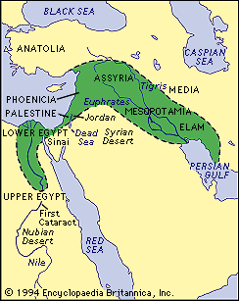 → Viljakas Poolkuu

Joonis 2
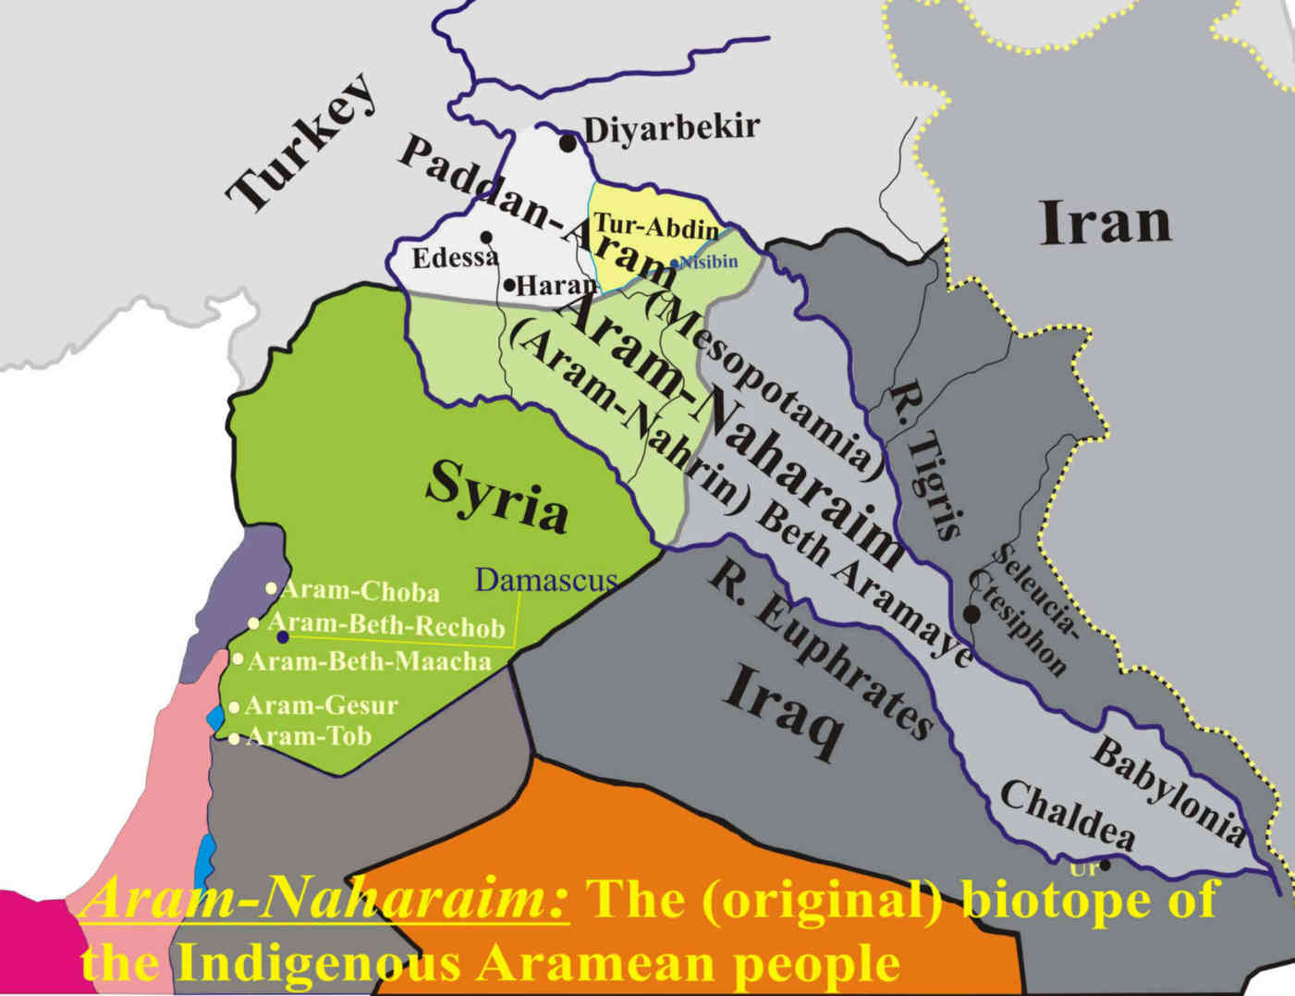
→ Pärismaiste aramealaste algne elupaik

Kasutatud kirjandus ja internetiallikad

→ Abdelnour,F. 1999. The Arameans. http://leb.net/~farras/aram.htm
→ Encyclopædia Britannica. 2005. Aramaean. Encyclopædia Britannica Online http://search.eb.com/eb/article?tocId=9009188
→ Encyclopædia Britannica. 2005. Aramaic alphabet. Encyclopædia Britannica Online http://search.eb.com/eb/article?tocId=9009189.
→ Encyclopædia Britannica. 2005. Aramaic language. Encyclopædia Britannica Online http://search.eb.com/eb/article?tocId=9009190
→ Encyclopædia Britannica. 2005. Fertile Crescent. Encyclopædia Britannica Online http://search.eb.com/eb/article?tocId=9034123.
→ Eesti Nõukogude Entsüklopeedia. 1, A-Cent. 1985. Aramealased. Tallinn: Valgus
→ Mansurova,A. ja Arapovitš,B. 1989. Piiblilood. Kolmas trükk. Stokholm: Piibli Tõlkimise Instituut
→ The Arameans Of Mesopotamia. 2005. http://www.aramnaharaim.org/scholars.htm

